logo.gif

ПО для настройки блоков БПС-21М3 в цехе № 1.

Руководство по эксплуатации.

# Отдел метрологии.

# Филимоненков П.А.

# 19-25

## 2017

Содержание

|  |  |
| --- | --- |
| Назначение | 3 |
| Требования к аппаратным средствам | 4 |
| Требования к системному ПО | 5 |
| Установка | 6 |
| Основное окно | 7 |
| Порядок работы | 12 |
| Версия ПО | 15 |
| Ручное управление по цифровому каналу | 16 |
| Циклический непрерывный опрос приборов | 17 |

Назначение

ПО предназначено для автоматизированной настройки 10-и газоанализатора ИБЯЛ.411111.047…-09 разрабатываемых в рамках ОКР «Разработка блоков питания, сигнализации и связи БПС-21М3 для монтажа на DIN-рейку» в сборочном цехе № 1 на стенде ЭН8800-6292.

Стенде ЭН8800-6292 и ПО разработаны по техническому заданию 50-16.

Требования к аппаратным средствам

- жёсткий диск 1 Гб

- 1 ГБ ОЗУ

- процессор с производительность не ниже Intel Celeron 1ГГц

Требования к системному ПО

- все официальные обновления операционной системы, выпущенные в настоящий момент времени.

- версия установленной Microsoft .NET Framework не ниже 4.5.

Примечание. О том, какие версии и пакеты обновления Microsoft .NET Framework установлены на компьютере, можно узнать по адресу:

<https://support.microsoft.com/ru-ru/kb/318785>

- версия установленного обозревателя интернета Internet Explorer не менее 8.

**В случае несоответствия системного ПО вышеуказанным требованиям необходимо обратиться в отдел АСУП с подробным описанием несоответствия.**

Установка ПО

Для установки ПО необходимо:

-получить исполняемый файл (программа-установщик) bps21m3-setup.exe из архива объединения, либо скачать его по ссылке:

https://github.com/fpawel/Bps21m/blob/master/Install/bps21m3-setup.exe

- запустить bps21m3-setup.exe и следовать инструкциям программы установщика.

Для корректной работы ПО должно быть установлено в каталог, допускающий изменение содержимого. Не рекомендуется устанавливать ПО в папку «C:\Program Files»

Основное окно ПО

ПО запускается с ярлыка на рабочем столе, созданного программой-установщиком.

Основное окно приложения приведено на рисунке

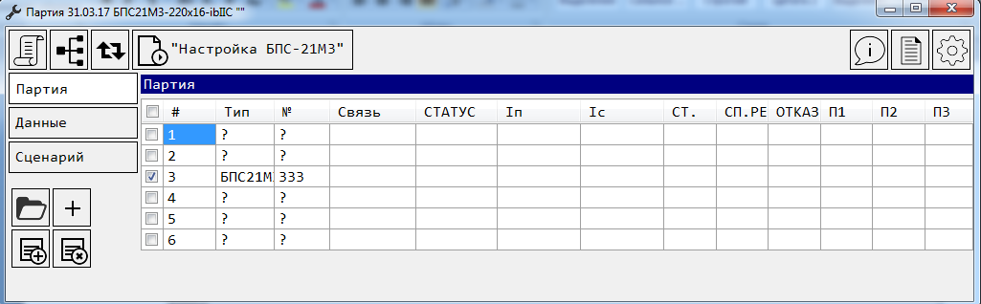

Основное окно содержит три выбираемые вкладки

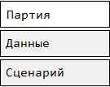

При изменении активной вкладки изменяется содержимое центральной панели и нижней панели слева главного окна.

При запуске приложения выбрана вкладка «Партия», предназначенная для установки и настройки списка настраиваемых приборов в таблице, каждой из строк которой соответствует настраиваемый прибор.

При выборе вкладки «Партия» на центральной панели главного окна появляется таблица со списком приборов.

Первая колонка таблицы позволяет установить и сбросить признак, по которому ПО определяет следует ли выполнять настроечные операции для данного прибора.

Вторая колонка «№» предназначена для ввода серийного номера прибора.

Третья колонка «Порт» предназначена для выбора СОМ порта, к которому подключен прибор.

Четвёртая колонка «Связь» содержит сообщения ПО о наличии или отсутствии связи с прибором по СОМ порту

Далее следуют колонки, в которых отображаются последние считанные значения параметров приборов ,получаемых по MODBUS.

Левая нижняя панель главного окна при активной вкладке «Партия» содержит элементы управления для вызова следующих диалогов:

 - создание новой партии приборов

 - выбор ранее сохранённой партии приборов

 - добавление приборов в партию

 - удаление приборов из партии

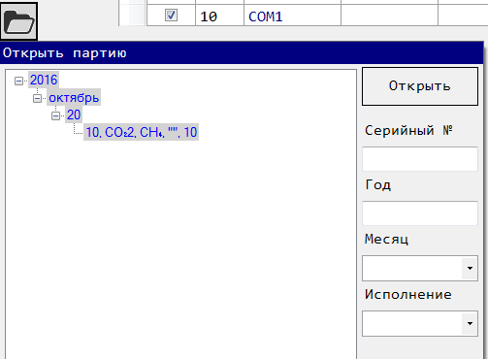

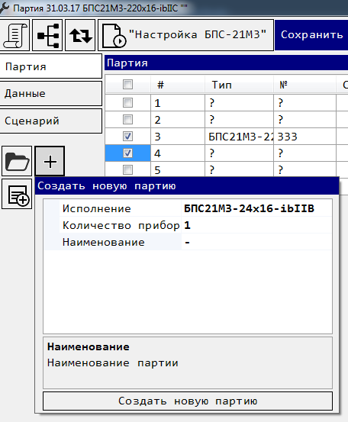

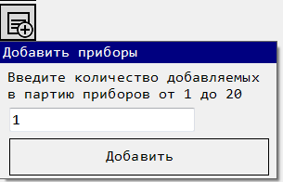

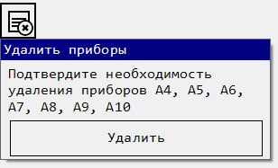

Вкладка «Сценарий» содержит таблицу исполняемых настроечных операций и журнал настройки.

Вкладка «Данные» содержит значения считанных параметров прибора, сгруппированные по связанной с ними физической величине (концентрация, температура, давление), используемые для расчёта коэффициентов

Порядок работы

Создать партию приборов во вкладке «Партия»

Ввести серийные номера настраиваемых приборов в таблице.

Используя диалоговое окно, вызываемое нажатием кнопки ,

- установить СОМ порты приборов,

- установить исполнение партии

Проверить соответствие значений параметров в диалоговом окне «Параметры» действительным значениям данных параметров.

Выбрать исполняемые операции в диалоговом окне, вызываемом кнопкой 

Сбросить флажки слева от тех операций в списке, которые не требуется выполнять.

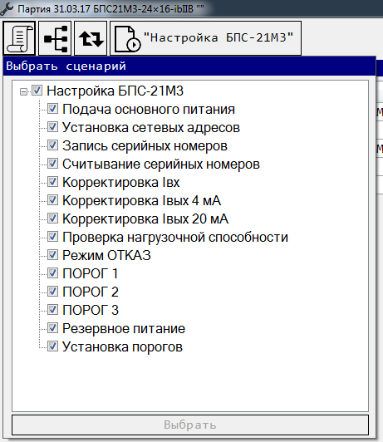

В таблице вкладки «Сценарий» установить по необходимости длительности продувок газов и прогрева термокамеры для соответствующих настроечных операций

Нажать кнопку запуска выполнения выбранных настроечных операций 

Текст надписи кнопки соответствует наименованию выбранного сценария настройки.

- Контролировать ход выполнения настройки приборов по сообщениям в журнале выполнения и в панели в правом нижнем углу основного окна вплоть до окончания настройки.



Для отмены выполнения сценария нажать кнопку 

В случае возникновения ошибок связи с приборами и оборудованием и других сбоев все сведения об ошибках искать в журнале выполнения.

Версия ПО

Текущую версию ПО можно выяснить, нажав на кнопку  в диалоговом окне «О программе»

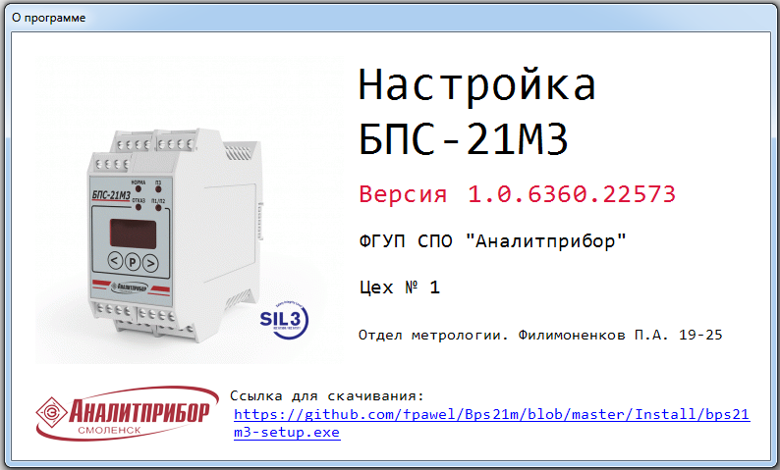

В данном диалоговом окне также содержится ссылка на страницу загрузки установщика последней версии ПО.

Ручное управление по цифровому каналу

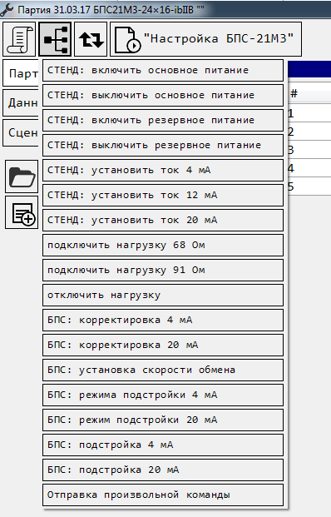

Циклический непрерывный опрос приборов

При нажатии на кнопку  ПО начинает циклический непрерывный опрос приборов

